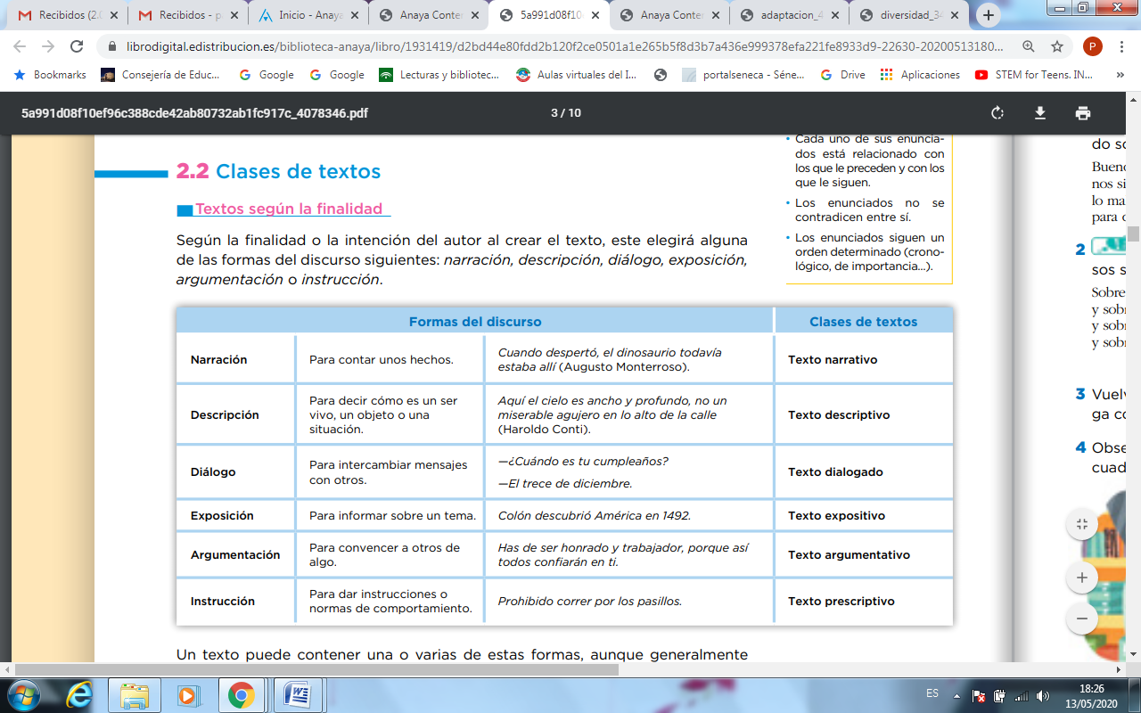

a) El perro de Ana es un perro grande, de color negro. Raza mestiza. Tiene todas las vacunas al día. Se llama “Puppy” y tiene 14 años. Es muy obediente aunque ya está un poco sordo. Como es muy mayor de edad, él duerme todo el día.

b) Las instalaciones y las oportunidades para avanzar son mayores en la vida urbana que lo que encontramos en la vida rural, pero existe un problema agudo de contaminación, ruido, falta de suministro de agua adecuado, embotellamientos, hacinamiento y delincuencia en las ciudades. De manera similar, aunque faltan instalaciones modernas en las áreas rurales, el aire puro y la paz son beneficiosos para la salud de las personas que viven allí

c)«Al llegar a la esquina percibió el primer indicio de que sucedía algo raro: un gato estaba mirando un plano de la ciudad. Durante un segundo, el señor Dursley no se dio cuenta de lo que había visto, pero luego volvió la cabeza para mirar otra vez.

d) Hoy en día, la corrupción se ve en todas partes en la sociedad como una enfermedad infecciosa.. La corrupción se ha extendido a la vida pública común, la política, los gobiernos centrales, los gobiernos estatales, las empresas, las industrias, etc. No ha dejado ningún campo libre.
e) – Disculpe.
– Sí, dígame.
– ¿No vio por aquí un perro negro?
– Pasaron varios perros esta mañana.
– Busco uno que tiene un collar color azul.
– Ah, sí, fue en dirección al parque, hace sólo un momento.
– Muchas gracias, hasta luego.
– Hasta luego.

f)“Cuando Gregorio Samsa se despertó una mañana después de un sueño intranquilo, se encontró sobre su cama convertido en un monstruoso insecto.”

g) Ingredientes para hacer arroz con leche
- 2 litros de leche fresca (ahora la venden y queda mucho mejor)
- 380 gramos de arroz bomba
- La cáscara de un limón
- 2 ramas grandes de canela
- 250 gramos de azúcar blanco
- 50 gramos de mantequilla
- Canela en polvo
- Barquillos (opcional)
CÓMO HACER ARROZ CON LECHE CASERO
1.- Lo primero que haremos será quitar la cáscara del limón con cuidado de no poner la parte blanca porque amarga. Usad un cuchillo bien afilado o un pelador.
2.- Por otra parte tenemos que lavar el arroz en agua fría. Al principio el agua de lavar el arroz saldrá turbia y blanquecina, tenemos que conseguir que salga limpia o casi limpia. Con este paso lo que conseguimos es que pierda el almidón el arroz.
3.- Ponemos en un cazo la leche fresca con las ramas de canela (intentad que sea buena la canela porque marca la diferencia) y las pieles del limón, llevamos a ebullición a fuego medio-alto. Tened cuidado que la leche no se pegue al fondo de la cazuela. Es muy común que a veces la leche se pegue y estropee el postre.
4.- Agregamos el azúcar y mezclamos muy bien.
5.- Una vez llegue a ebullición bajamos el fuego e incorporamos el arroz lavado.
6.- Dejamos cocer a fuego medio-bajo durante unos 40-50 minutos, esto dependerá del tipo de fuego ya que a veces dependiendo de si es vitro, inducción o gas se evapora antes, yo soy más de hacerlo en fuego tradicional porque creo que le da un toque diferente pero vamos que os va salir igual de rico si lo hacéis en vitro.
Debéis de dar vueltas de vez en cuando y mucho más cuando se acerque el final de la cocción ya que se puede pegar al fondo como he comentado antes.
7.- Una vez terminada la cocción quitamos la canela, las pieles del limón y le agregamos la mantequilla, mezclamos. Esto hará que se haga un arroz con leche muy cremoso. Dejamos enfriar y servimos en tazas con canela molida y unos barquillos si os gustan.
h) El trabajo infantil es el trabajo que realizan los niños en cualquier disciplina. El trabajo de los niños y las niñas es un acto ilegal en varios países, que va en contra de los derechos humanos de disfrutar una niñez plena. El trabajo infantil acarrea una serie de consecuencias negativas para el niño, ya que se pone en peligro su normal desarrollo físico y psiquiátrico.
i) IBUPROFENO. Analgésico y antiinflamatorio. Indicado para el tratamiento de estados dolorosos, con inflamación significativa, como artritis y artrosis reumatoides leves o dolencias musculo esqueléticas. Indicado para dolor moderado en período postoperatorio, dolores dentales, dismenorrea y cefaleas.

Lexemas y morfemas
En las palabras variables se distinguen dos partes:
• Lexema o raíz, que contiene su significado fundamental.
• Uno o varios morfemas, que indican, por ejemplo, género (niñ-o, niñ-a; roj-o, roj-a) y número (niñ-os, niñ-as; roj-os, roj-as). El verbo cambia para expresar las variaciones de número, de persona, de tiempo, etc. (comer-é, com-ía)

2º) Escribe las palabras siguientes en la columna que corresponda:

ir
por
ayer
bicicleta
en
muy
hasta
pero
casualidad
este

Palabras variables | Palabras invariables

3º) Las palabras siguientes tienen la misma raíz: cas-a; cas-ita; cas-ucha; cas-ona. Sigue el ejemplo y escribe tres palabras en cada columna.
Niñ-o | Zapat-o

3. Lee el siguiente texto.
Los ojos de las vacas son asombrosos, son grandes, tremendos, son protuberantes, casi esféricos, se salen casi de las órbitas. Además, están uno a cada lado de la cabeza, con lo que tienen seguramente un campo visual que los humanos no tenemos.
Clasifica las palabras subrayadas en:
Palabra | Clase de palabra | Variable o invariable

